- Прописать title у страниц:
Ветеринар-ортопед в Москве - Ортопед для собак и кошек
Ветврач на дом в Москве - Вакцинация, стрижка, анализы
Чипирование собак в Москве - Чипировать собаку недорого
- Убрать дубли заголовков H1 и H2
- Уменьшить плотность вхождения слов, вероятность наличия фильтра на страницах от 80% до 100%
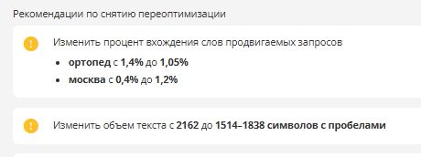
- Добавить на целевые страницы сайта LSI-слова для улучшения релевантности страниц поисковым запросам и повышения их позиций в выдаче
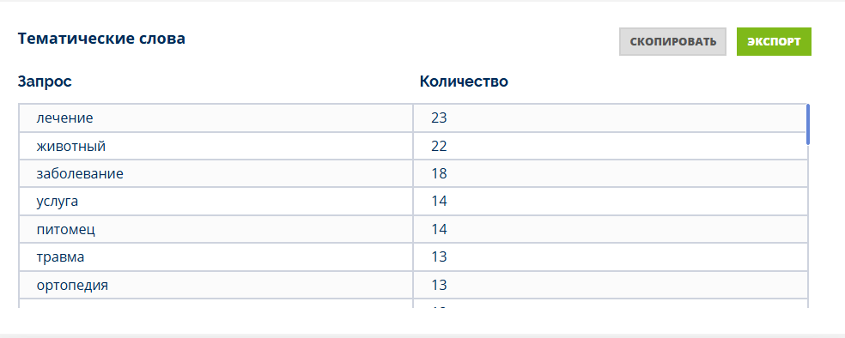
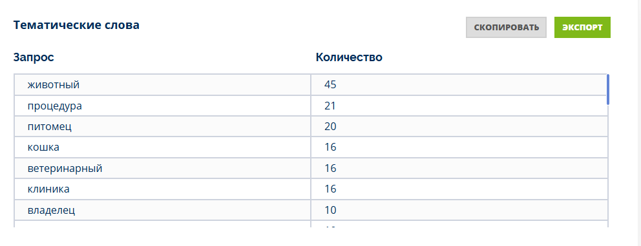
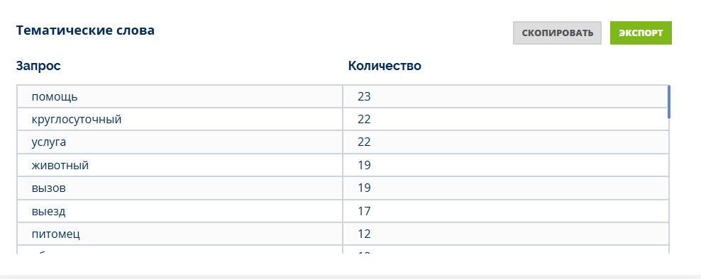
- Добавить текст на страницу «Вызов на дом», на странице отсутствует текст.
- Внедрить стратегию наращивания качественного ссылочного профиля сайта на основе детального анализа ссылочных профилей основных конкурентов

продвигаемый сайт
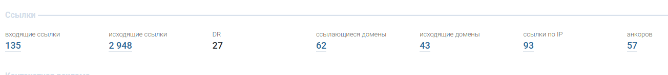

конкуренты
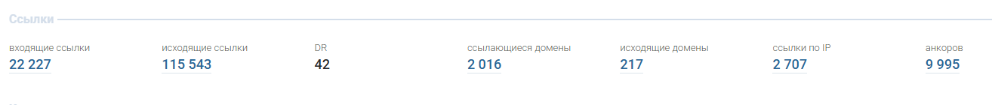
- Внедрить разметку OpenGraph
